第一章 平面机构的运动简图与自由度计算
- 局部自由度不影响整个机构运动，虚约束不限制构件独立运动，为什么实际机构中还采用局部自由度、虚约束的结构？
2、图示油泵机构中，1为曲柄，2为活塞杆，3为转块，4为泵体。 试绘制该机构的机构运动简图，并计算其自由度。
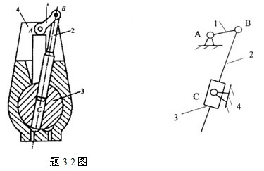
3计算图示机构的自由度，若含有复合铰链，局部自由度和虚约束请明确指出。
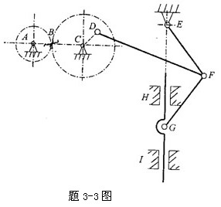
4、指出图示各机构中的复合铰链、局部自由度和虚约束，计算机构的自由度，并判定它们是否有确定的运动（标有箭头的构件为原动件）。
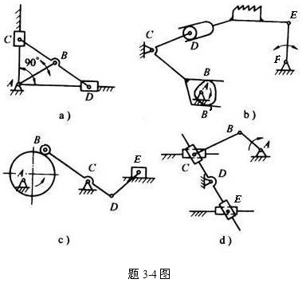
第三章平面机构的运动简图与自由度计算（答案）
1、答：为了改善机构的运动性能，提高机构的传动能力以及改善机构的受力情况，提高机构的刚性，在实际机构中经常采用局部自由度和虚约束的结构。
2、解： F=3n-2P_{L}-P_{H}=3×3-2×4=1
3、解：
（1）F处为复合铰链
H处(或I处)为虚约束，应除去
（2）计算自由度
n=6 P_{L}=8 P_{H}=1
F=3n-2P_{L}-P_{H}=3×6-2×8-1=1
4、解：
a）C、D两处滑块有一处为虚约束。机构自由度为：F＝3n－P_{L}－P_{H}＝3×3－2×4－0＝1
b）B、B处有一处为虚约束，D处有局部自由度，机构自由度为：F＝3n－P_{L}－P_{H}＝3×4－2×4－2＝2
c）B处有一处有局部自由度，机构自由度为：F＝3n－P_{L}－P_{H}＝3×4－2×5－1＝1
d）C处有复合铰链，机构自由度为：F＝3n－P_{L}－P_{H}＝3×7－2×10－0＝1
以上四种情况，自由度等于主动构件数，故都有确定的运动。

